

Laboratório de Progamação Orientada por Objetos

2015/2016

Champions Field

**Turma 5**

José Carlos Alves Vieira up201404446@fe.up.pt

Renato Sampaio Abreu

up201403377@fe.up.pt

7 de Junho de 2016

Índice

1. Introdução 3

2. Manual de Utilização 4

2.1. Funcionalidades 4

2.2. Instalação e arranque do programa 5

2.3. Modo de utilização 6

2.4. Ficheiros de entrada e de saída 10

3. Conceção, Implementação e Teste 11

3.1. Estrutura de packages 11

3.2. Estrutura de classes 12

3.3. Padrões de desenho 18

3.4. Ferramentas, bibliotecas e tecnologias 18

3.5. Dificuldades 18

3.6. Testes unitários 19

4. Conclusões 20

5. Referências 21

# Introdução

No âmbito da unidade curricular Laboratório de Programação Orientada a Objetos do Mestrado Integrado em Engenharia Informática e Computação, e com o objetivo de criar uma aplicação Android, propusemo-nos, então, a desenvolver o jogo Champions Field. Este, de uma forma geral, consiste num simulador de futebol, em que o utilizador, em modo singleplayer ou multiplayer, controla um jogador, tendo como objetivo derrotar a equipa adversária.

A aplicação foi desenvolvida pensada tanto para desktop como para Android, sendo possível de ser jogada em ambas as máquinas.

Assim, o presente relatório tem como objetivo explicar de forma detalhada as funcionalidades, modos de utilização e também os detalhes de implementação da respetiva aplicação.

Posto isto, o relatório está estruturado em várias secções que incidem minunciosamente nos pontos referidos anteriormente.

O projeto em questão encontra-se no repositório: [ChampionsField](https://github.com/rsafeup/ChampionsField).

# Manual de Utilização

## Funcionalidades

A aplicação Champions Field permite ao utilizador escolher entre um modo Singleplayer e Multiplayer.

Assim, relativamente ao modo Singleplayer, o utilizador pode correr a aplicação no desktop ou no Android. Neste modo, é apresentado um campo de futebol com vários jogadores, em que um é controlado pelo jogador, podendo no entanto, caso o utilizador assim o pretenda, ocorrer uma troca do jogador controlado. O objetivo é, então, derrotar a equipa adversária, marcando o maior número de golos possíveis. Devido à dificuldade de implementação de uma AI para o controlo dos jogadores não controlados pelo utilizador, este modo poderá ser considerado como um “treino”, possuindo apenas uma AI básica, mas jogável.

Em relação ao modo Multiplayer, primeiramente é necessário que haja uma aplicação Servidor a correr num Desktop e cuja função é ser host de no máximo dois jogos (rooms). A aplicação cliente, inicializada a partir do Andoid, caso haja um host conecta-se ao Servidor e a um de dois rooms e fica em espera até que haja jogadores suficientes ligados para que a partida inicie, ou seja, espera-se que exista um cliente da equipa “Azul” e outro da equipa “Vermelha”, não podendo os dois clientes terem o mesmo nome (alterável nas “Settings”), voltando ao menu principal caso um cliente se tente ligar e não siga as condições descritas acima. No momento em que ocorre a inicialização do jogo, cada aplicação Cliente permite ao utilizador controlar o respetivo jogador. As alterações ocorridas em cada aplicação Cliente são enviadas ao Servidor e consequentemente aos restantes jogadores, havendo uma sincronização constante de todas as aplicações Cliente.

## Instalação e arranque do programa

Caso se pretenda correr a aplicação a partir do código do projeto, é necessário importá-lo para o Android Studio.

No modo Singleplayer, basta selecionar a opção “Run ‘Desktop’” ou “Run ‘Android’” para correr a aplicação, visto que não há restrições quanto ao dispositivo utilizado ou à rede ao qual se esteja conectado No último caso, é necessário ligar o dispositivo Android ao computador, com o modo de depuração ativado.

Posto isto, é necessário definir o número de jogadores por equipa, caso o utilizador pretenda (por predefinição, o número é 3), e escolher a opção “Singleplay”.

No modo Multiplayer, primeiro, é necessário inicializar o Servidor (“Run ‘MPServer.main()’”. A aplicação Cliente pode ser inicializada no próprio desktop ou então no Android. Uma vez que haja jogadores suficientes conetados ao servidor dá-se início ao jogo.

Por outro lado, no modo Multiplayer para que possa ocorrer conexação entre o Cliente e o Servidor é necessário que os respetivos dispositivos estejam conectados a uma rede cujo IPV4 seja igual ao definido na classe Network do package Server. É também pertinente voltar a frisar que a aplicação Servidor tem que ser, obrigatoriamente, executada em primeiro lugar.[1]

## Modo de utilização

Executando o apk no Android ou correndo o programa em dekstop, é mostrado o ecrã incial que inclui “TextButtons”, os quais quando selecionados permitem aceder aos dois modos de jogo (Multi ou Single play), ao menu de opções do jogo e ao menu dos melhores resultados.

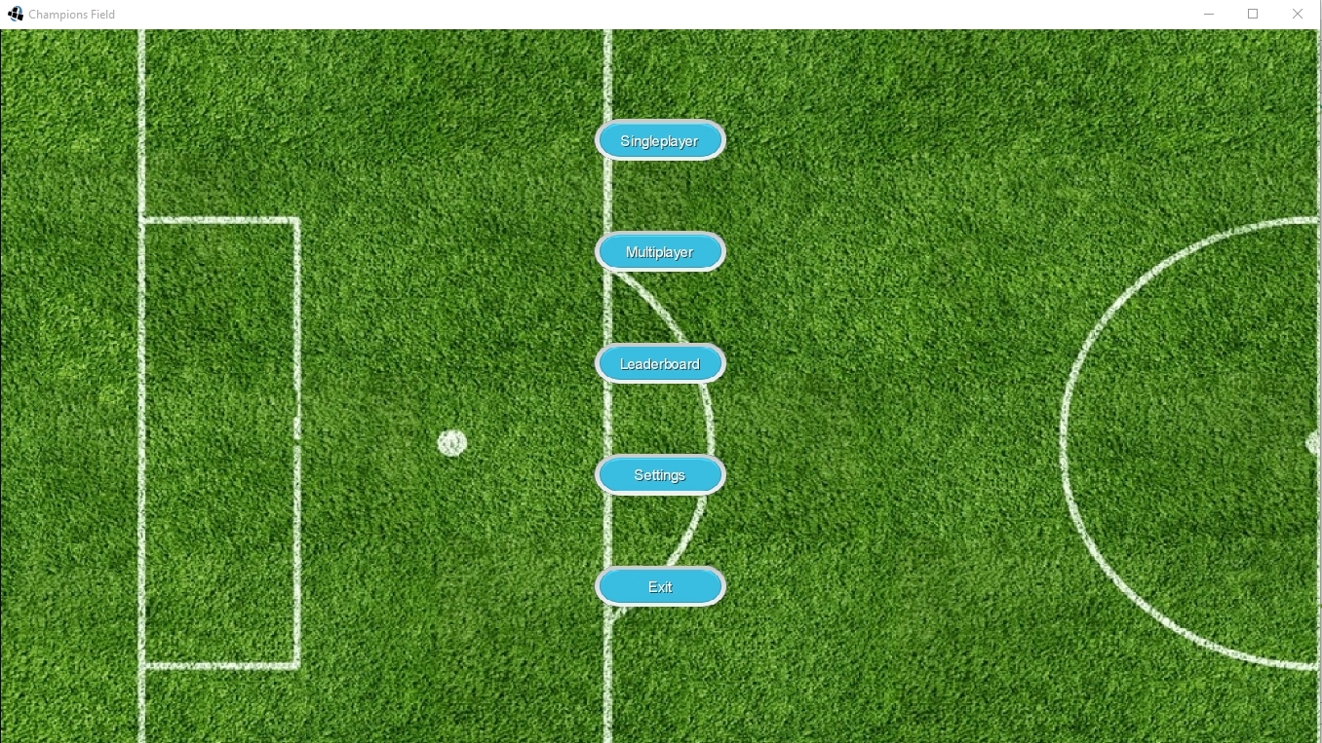

Figura 1 - Menu principal

No menu “Settings”, o utilizador pode escolher o seu username e a equipa inicial, opções estas necessárias apenas no modo Multiplayer. A opção “Players per Team” define o número de jogadores de cada equipa no modo Singleplayer.

Figura 2 – Menu “Settings”

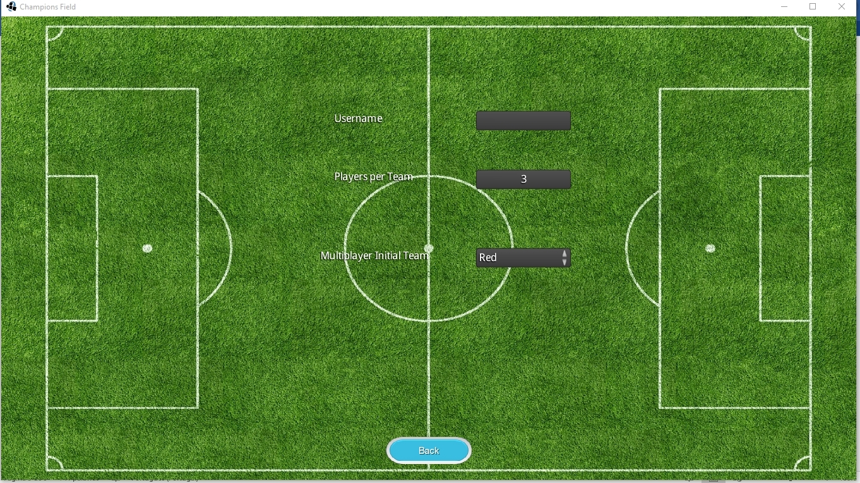

No menu “Leaderboard”, o utilizador verifica a tabela dos melhores jogadores, ordenada segundo o número de golos marcados.

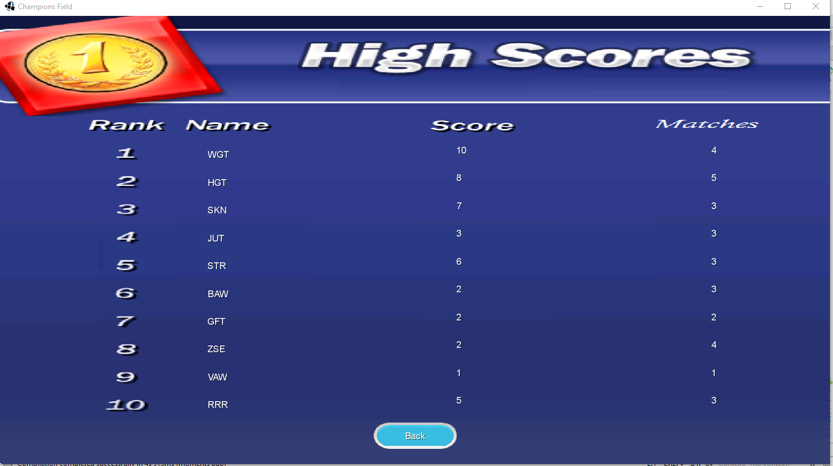

Figura 3 – Menu “Leaderboard”

Acedendo ao modo de jogo “Singleplay”, é mostrado o display de uma animação de loading enquanto a instância do “SinglePlayMatch” é devidamente inicializada.

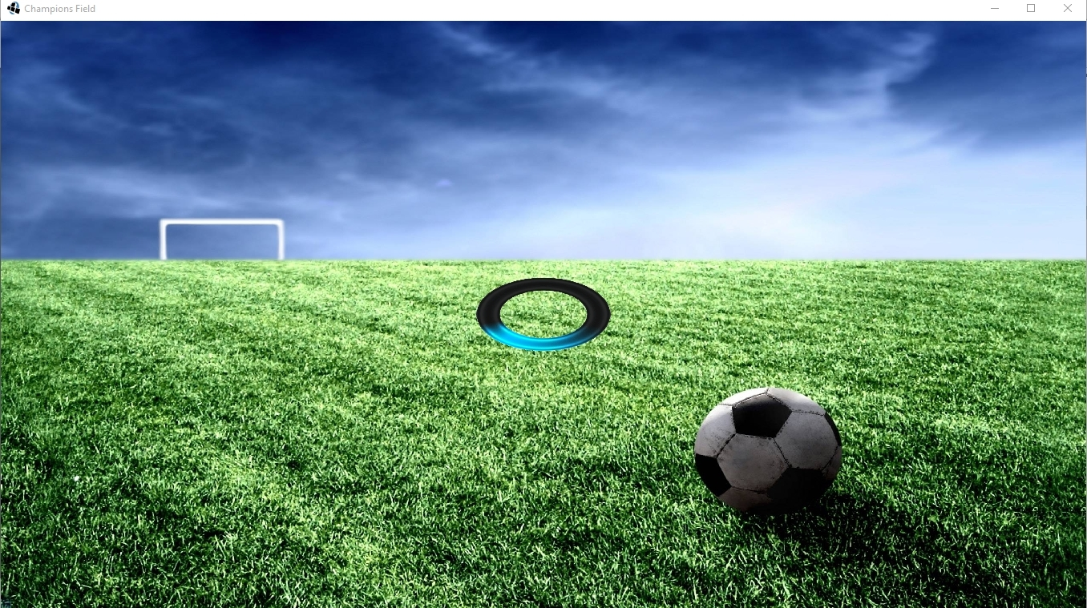

Figura 4 – Loading Singleplay

No ecrã de jogo Singleplay, o utilizador controla um jogador, recorrendo ao “Touchpad” localizado no canto inferior esquerdo. No canto inferior direito encontra-se um botão de “switch”, permitindo ao utilizador trocar entre os jogadores da sua equipa.

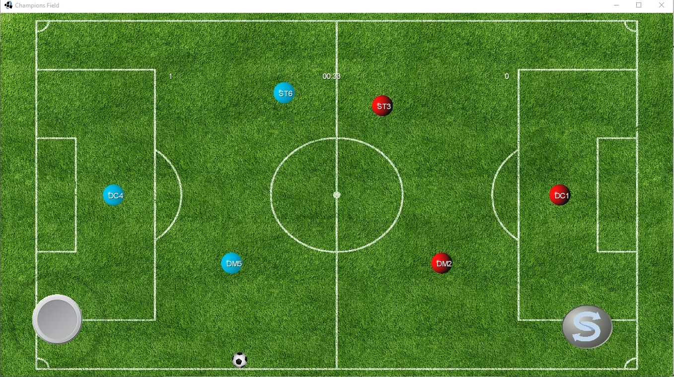

Figura 5 – Singleplay match

No modo Singleplay existem “power ups” que podem ser apanhados por qualquer elemento das equipas. Os poderes são: Aumento de velocidade de todos os jogadores da própria equipa, aumenta da velocidade do jogador que apanhou o power up, e diminuição da velocidade dos jogadores da equipa contrária. As suas imagens, de acordo com a ordem referida anteriormente, são:



Figura 6 – Power ups

Uma vez inicializado o Servidor, o utilizador, na sua aplicação Cliente, pode aceder à opção “Multiplayer”. Posto isto, será direcionado para o respetivo Lobby do Servidor, podendo então entrar em qualquer “Room”, desde que este não se encontre cheio e que o cliente tenha um nome diferente dos jogadores que já estão conectados.

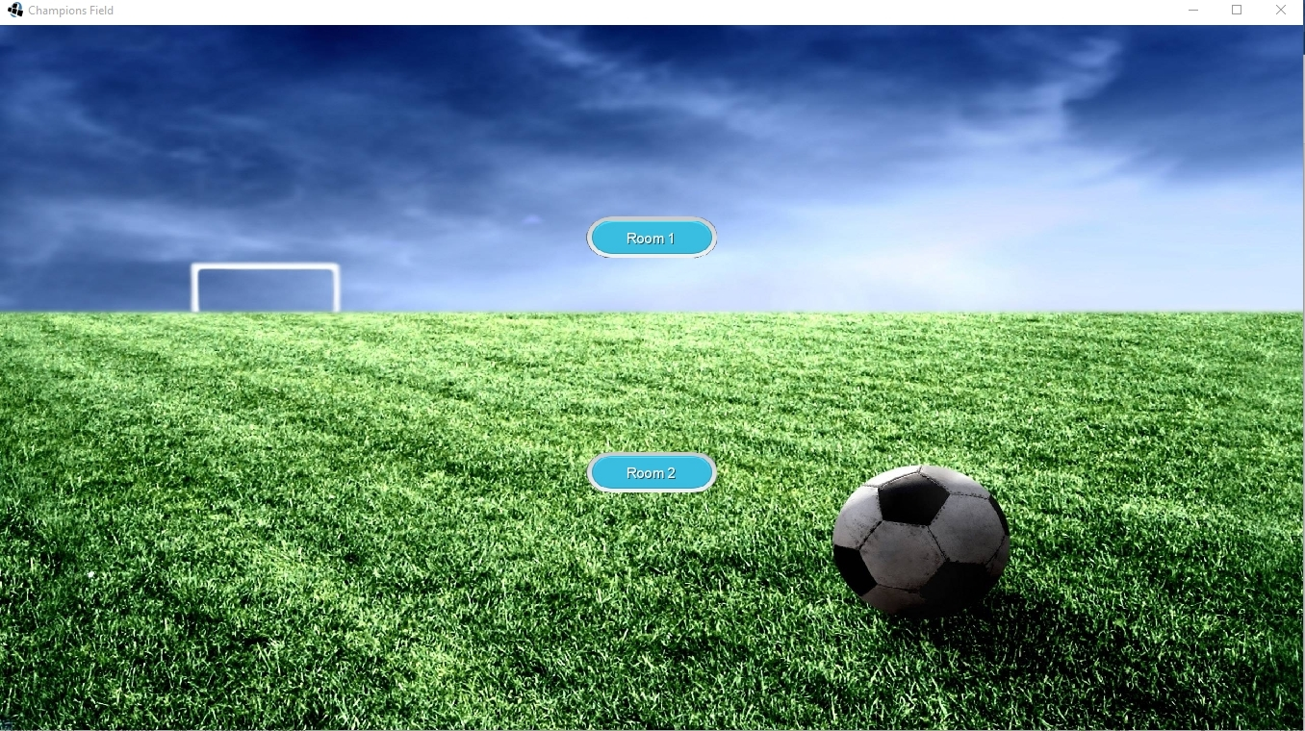

Figura 7 – Multiplayer lobby

Após entrar na respetiva “Room”, é mostrado um ecrã similar ao exibido no loading do Singleplay, até que ambas as equipas que vão participar no jogo estejam completas, ou seja, o jogo multiplayer apenas é inicializado quando cada equipa tem o número de jogadores (Clientes) previamente definido.

Uma vez que os requisitos anteriores sejam cumpridos é então dado o ínicio do jogo. O controlo do jogador é, tal como no Singleplayer, realizado atráves do Touchpad existente no canto inferior esquerdo.

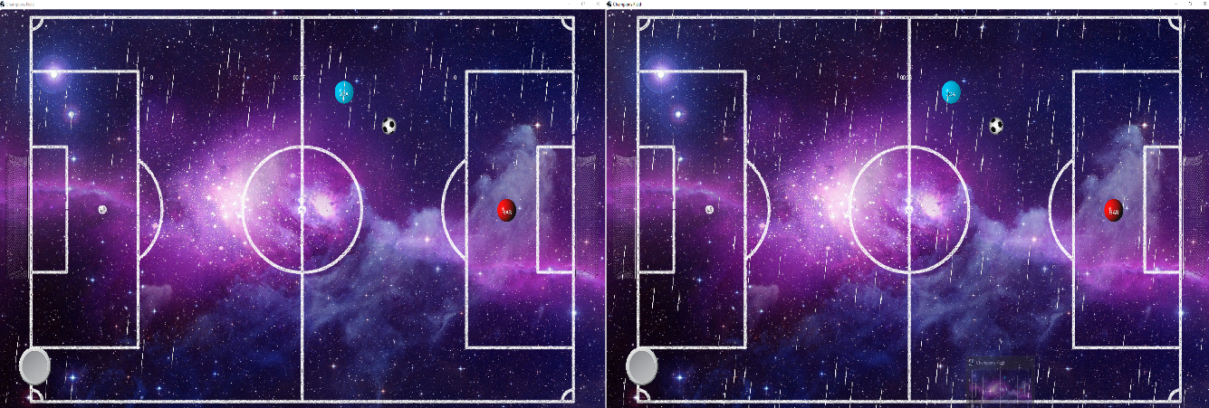Através da comunicação entre o Servidor e os Clientes existentes na Room em questão, cada alteração de posição a que o jogador controlado ou a bola são sujeitos, a informação dessa alteração é enviada ao Servidor, fazendo depois o update de todos os Clientes. Desta forma, todos os Clientes estão constantemente a sofrerem updates e por conseguinte a fazer o display sincronizado do jogo.

Figura 8 – Multiplayer match entre duas aplicações Cliente

## Ficheiros de entrada e de saída

A aplicação inclui um ficheiro “Statistics.txt”, o qual é acedido para leitura na “Leaderboard” e para leitura e escrita no final de um Multiplayer match.

Desta forma, no menu “Leaderboard”, o acesso é realizado de forma a recolher informação sobre os jogos Multiplayer realizados e sobre as estatísticas dos jogadores presentes nesses jogos.

No final do Multiplayer match, o ficheiro é utilizado para atualizar as estatísticas dos jogadores participantes no respetivo jogo, de acordo com a sua prestação. Para isto, é primeiro feito um acesso para leitura e posteriormente um update, ou seja escrita no ficheiro com as estatísticas atualizadas.

# Conceção, Implementação e Teste

## Estrutura de packages

Diagrama UML com os packages utilizados na aplicação, evidenciando as suas dependências.

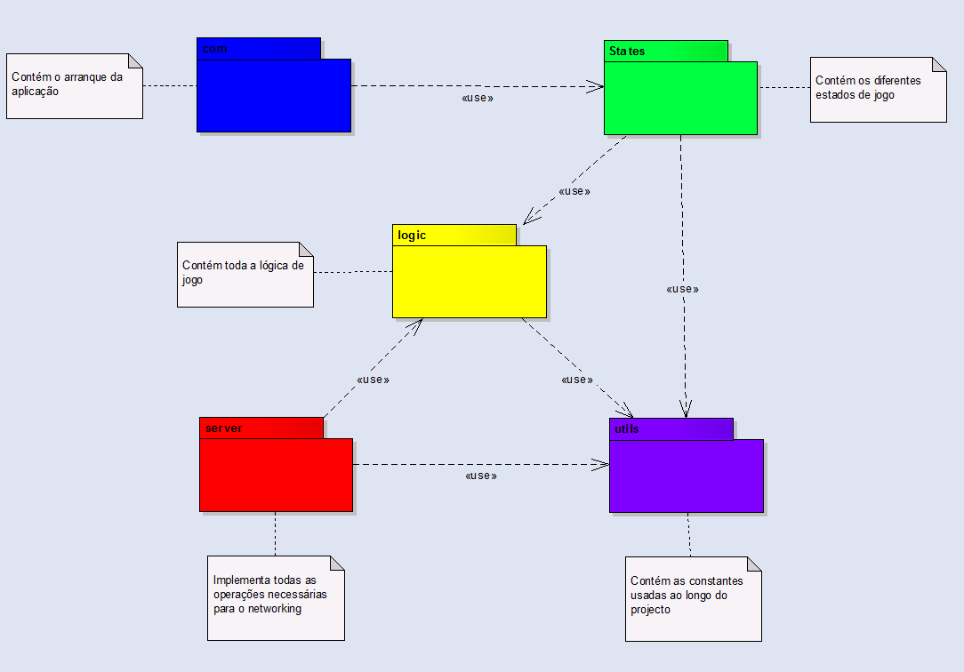

## Estrutura de classes

Package **States** – Responsável pela implementação de toda a interface gráfica da aplicação, bem como a transição entre os respetivos menus.

|  |  |  |
| --- | --- | --- |
| Classe | Descrição | |
| Leaderboard | Implementa o ecrã de highscores. | |
| Options | Implementa o ecrã de opções e a respetiva interface responsiva. | |
| SinglePlayState | Implementa o ecrã de jogo do modo Singleplayer. | |
| MultiPlayState | Implementa o ecrã de jogo do modo Multiplayer. | |
| Lobby | Implementa o ecrã de conexão do modo Multiplayer. | |
| MenuState | | Implementa o ecrã principal da aplicação. |
| State | | Classe abstrata de um estado. |
| GameStateManager | | O controlador de estados. Possui uma stack, e o estado que está no topo é o estado que está a ser tratado. |

Package **Logic** – Responsável pela lógica de jogo, bem como pela física e as suas relações com os objetos de jogo.

|  |  |
| --- | --- |
| Classe | Descrição |
| Ball | Representa a bola do jogo. |
| Coordinates | Interface cuja função transforma as coordenadas de objetos do “World” em coordenadas do ecrã. |
| Field | Representa o campo de futebol e os respetivos limites do campo e do ecrã. |
| Goal | Representa a baliza e a linha de golo. |
| PowerUp | Classe que determina o aparecimento de powerups, bem como as suas características. |
| Rain | Representa a chuva aplicada. |
| Team | Contém a informação de uma equipa, nomeadamente todos os jogadores. |
| WayPoint | Representa um ponto e as suas características físicas. |
| Player | Classe que abstrai o jogador. |
| PlayerState | Classe que representa o estado atual do “player”, e atualiza-o conforme. |
| Match | Classe abstrata que a informação comum entre as partidas singleplayer e multiplayer. |
| SinglePlayMatch | Subclasse de Match, possui as particularidades de uma partida offline e da AI. |
| MultiPlayMatch | Subclasse de Match, possui as particularidades de uma partida online. |

Package **Server** – Responsável pela implementação da aplicação Servidor e Cliente, tal como os mecanismos de sincronização e envio de informação entre ambos.

|  |  |
| --- | --- |
| Classe | Descrição |
| Network | Possui diferentes IP’s e porta, e regista as classes a trocar entre o cliente e servidor. |
| MPClient | Cliente que permite a comunicação com o servidor (envio e receção de mensagens). |
| MPServer | O servidor de jogo que comunica com todos os clientes. |
| MatchInfo | Contém informações necessárias para distinguir entre as partidas que ocorrem no servidor. |
| PlayerInfo | Contém informações necessárias para distinguir entre os diferentes jogadores no servidor. |

Package **Utils** – Funções auxiliares e constantes utilizadas pelos restantes packages.

|  |  |
| --- | --- |
| Classe | Descrição |
| Constants | Classe que guarda todas as constantes utilizadas nas restantes packages. |
| Statistics | Representa as estatísticas de cada jogador. |

## Padrões de desenho

MCV (model-view-controller): de forma a que possíveis alterações na interface gráfica do jogo não implicassem uma alteração drástica na lógica ou vice versa, estas foram separadas em diferentes packages, permitindo assim uma maior robustez e uma maior clareza em termos de legibilidade do código.

State: a class “State” é uma classe abstrata extendida pelas classes presentes no package States, de forma a que a transição entre interfaces gráficas (menus) seja implementada a partir de uma máquina de estados.

Observer: Recorreu-se a uma interface do libGdx (ContactListener) implementando ContactListener.

## Ferramentas, bibliotecas e tecnologias

O projeto foi desenvolvido no **Android Studio** e a framework **Libgdx** foi amplamente utilizada. Desta forma, será pertinente referir o uso dado às bibliotecas mais utilizadas do Libgdx:

O **Box2D** foi utilizado de forma a implementar um modelo de física complexo ao jogo e abstrair-nos de muitos problemas de física (colisões, velocidades, acelerações, etc).

A **AI** foi necessária na implementação do modo Singleplayer, mais especificamente no controlo de jogadores que não são controlados pelo utilizador.

Por fim, também recorremos ao **TexturePacker** e **Scene2D** para criar a interface de utilizador.

Em relação ao desenvolvimento do network, decidimos utilizar a biblioteca **KryoNet**, uma vez que permitia uma comunicação Cliente/Servidor bastante eficiente e simples, ótima para aquilo que queríamos fazer.

## Dificuldades

Ao longo do projeto sentimos certa dificuldade na utilização de alguma das bibliotecas referidas anteriormente.

A implementação donetwork com o uso do KryoNet e, por vezes, a falta de documentação sobre esta biblioteca tornou a resolução de alguns problemas, que apareceram ao longo do desenvolvimento do projeto, difíceis de resolver.

O uso do Box2D e o desconhecimento de como funcionava a API desta biblioteca dificultou-nos a implementação inicial da física do jogo.

A implementação de testes unitários devido à quase inexistência de documentação sobre o uso de JUnit4 em libGdx.

## Testes unitários

Como já foi dito acima, tivemos bastantes dificuldades relativos à implementação de testes unitários com o libGdx em Android Studio. A fraca / inexistente documentação que conseguimos encontrar não foi suficiente para implementarmos os testes, acabando, depois de muito pesquisar, por seguir em frente.

No entanto, para compensar a falta de testes automáticos, dedicámo-nos a realizar bastantes testes manuais, entre eles:

* O jogador consegue “atravessar” o limite das linhas brancas do campo, mas não consegue atravessar as linhas que definem a totalidade do ecrã;
* A bola colide com as linhas brancas do campo;
* O jogador não colide com a linha de golo, podendo entrar perfeitamente na totalidade da baliza;
* A bola colide com a linha de golo, mudando o estado de jogo e consequentes informações relativas a um golo;
* Após a marcação de um golo, todos os elementos jogáveis da aplicação (jogadores e bola) são movidos para as suas posições iniciais;
* O display dos golos faz o correto display do número de golos de ambas as equipas;
* Apenas uma das equipas, tanto no modo Singleplayer como no Multiplayer pode dar início ao jogo, desativando os colisores que impedem a outra equipa de invadir o campo da adversária sem esta ter ainda tocado na bola;
* Após apanhar um “power up”, o jogador ou a sua equipa é afetado por as características desse poder;
* No modo Multiplayer, caso um cliente com o mesmo nome se tente conectar a um room com um cliente com esse nome, é enviado de volta ao menu principal;
* No modo Multiplayer, caso um cliente pertença à mesma equipa de um outro cliente que já esteja no mesmo room, esse cliente é enviado de volta ao menu principal;
* A animação da explosão é gerada na mesma posição da localização da bola quando esta entrou na baliza;

# Conclusões

Em relação aos objetivos inicialmente definidos, ambos os elementos concordam que, de forma geral, todos foram cumpridos.

Contudo, se tivéssemos a oportunidade de implementar melhorias, iríamos incidir sobre a inteligência artificial dos jogadores controlados pelo computador e sobre o modo multiplayer (network).

Assim, visto que a AI atualmente implementada não retrata da melhor forma o comportamento de jogadores reais, seria um desafio interessante melhorar a utilização da framework Libgdx.AI.

Relativamente ao multiplayer, a adição de mais rooms para que mais jogadores possam jogar ao mesmo tempo seria uma mais valia para o jogo em si.

Também gostaríamos de melhorar, em termos estéticos, a interface com o jogador, de forma a tornar o jogo mais belo.

O desenvolvimento do projeto ao longo do semestre foi igualmente distribuído pelos dois elementos do grupo, portanto a contribuição de cada elemento será equitativa.

Em suma, o desenvolvimento deste projeto permitiu ao grupo aplicar e melhorar os conhecimentos sobre as competências adquiridas ao longo do semestre bem como adquirir novas competências em tecnologias desconhecidas.

Aprendeu-se a trabalhar com uma nova frameworke e deram-se os primeiros passos relativamente ao networking (coisa que nunca tínhamos realizado).

Depois da experiência com o libGdx, com certeza que esta framework fará parte das ferramentas que usaremos no futuro para o desenvolvimento de aplicações/jogos.

# Referências

Libgdx Tutorial Series - <http://www.gamefromscratch.com/page/LibGDX-Tutorial-series.aspx>.

Libgdx repository - <https://github.com/libgdx/libgdx>.

KryoNet repository - <https://github.com/EsotericSoftware/kryonet>

1. Pode ser necessário configurar o firewall do Windows para permitir a ligação com as aplicações Java.